Термодинамические свойства спинового льда на квадратной решетке в рамках модели точечных магнитных диполей.
Капитан В.Ю.¹
¹ассистент
Дальневосточный федеральный университет, Школа естественных наук, кафедра компьютерных систем
E–mail: kapitan.vyu@dvfu.ru
Фрустрации являются общей чертой для низкоразмерных систем. Фрустрации возникают тогда, когда система не может, из-за локальных геометрических ограничений, свести к минимуму все парные взаимодействия одновременно [1]. Спиновый лед - это фрустрированный ферромагнетик спинов Изинга, который обладает весьма интересными свойствами [2]. Было изучено основное состояние спинового льда на квадратной решетке для большого числа частиц. Рассматриваемая система находится в абсолютном минимуме энергии, см. рис. 1, а исследования точечных диполей в рамках квази XY-модели спинового льда показывают, что каждый диполь находится в локальном минимуме энергии.

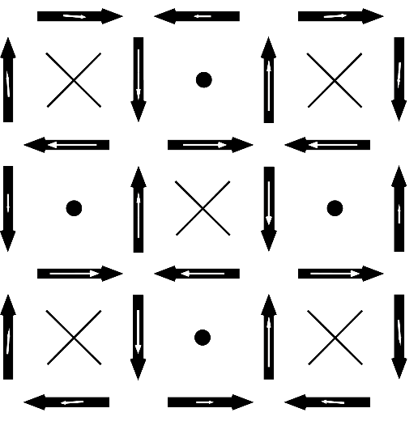
Рис. 1. Основное состояние для массива 24 частиц

При этом описывая систему в состоянии термодинамического равновесия, необходимо знать статистическую сумму, содержащую всю информацию о статистических свойствах системы. Проблема в том, что число членов функционального ряда, которым является статсумма, экспоненциально возрастает с увеличением числа частиц; то есть, если система и ее параметры исследуются методом полного перебора, такой подход не эффективен, т.к. экспоненциально увеличивается время вычислений с увеличением количества частиц. В связи с чем, в настоящее время использует методы Монте-Карло. Метод WL является эффективный алгоритм для вычисления плотности состояний (DOS), g(Е), с высокой точностью, и успешно применяется для многих задач [3,4]. Метод Ванга-Ландау основан на представлении статсуммы Z в виде разложения числа уровней плотности состояний g(Е) с заданной энергией Е [3]:
$Z=\sum_{E}{g(E)\text{exp}[\frac{−E}{\text{kT}}]}$ (1)
Если g(Е) известно, то можно вычислить среднюю энергию, теплоемкость и другие термодинамические величины при любой температуре из соотношения:
$E\text{>=}\frac{1}{Z}\sum_{E}{\text{Eg}(E)\text{exp}[\frac{−E}{\text{kT}}]}$ (2)
С применением Монте Карло моделирования (алгоритм Метрополиса и алгоритм Ванга-Ландау) были изучены температурные зависимости энергии и теплоемкости для систем с диполь-дипольным взаимодействием в рамках XY-модели.
Вычисление теплоёмкости сталкивается с большими трудностями, из-за наличия больших флуктуаций в системе, в первую очередь в области температуры фазового перехода. При этом вычисление теплоемкости по стандартной формуле через производную внутренней энергии не дает качественных результатов из-за больших флуктуаций в системе даже при большом количестве МК-шагов. В связи с чем достаточно точное значение для максимума теплоемкости и гладкий график ее температурного поведения можно получить используя понятие среднеквадратичного отклонения в рамках статистической термодинамики: $C=\frac{σ_{E}^{2}}{{\text{kT}}^{2}}$, см. рис. 2.
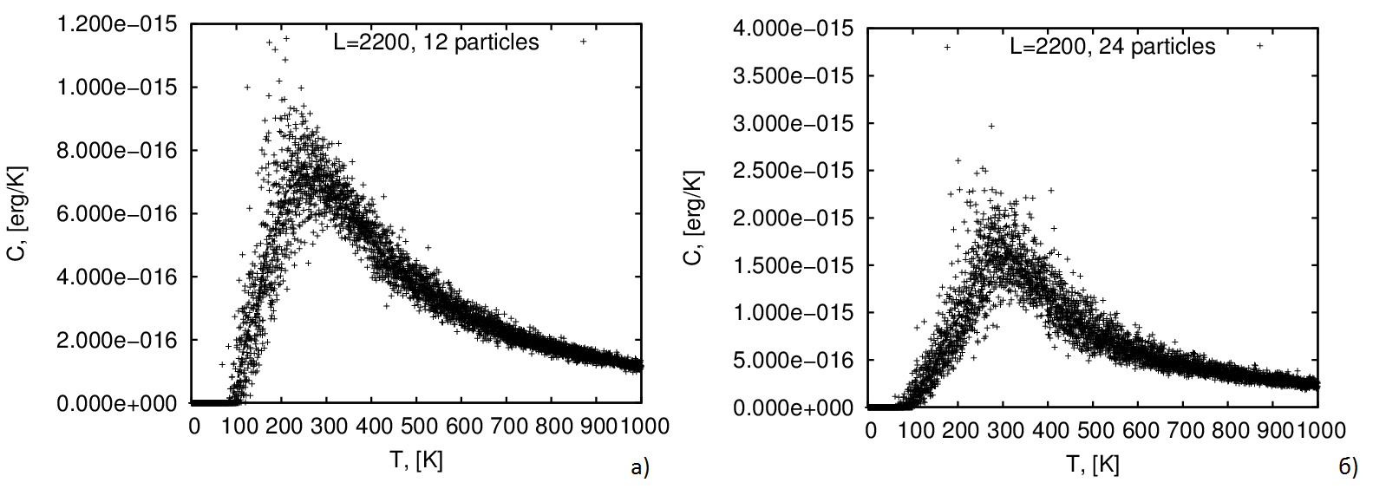
Рис. 2. – Температурное поведение теплоёмкости: а) для 12 частиц, б) для 24 частиц.

Температурный максимум теплоемкости для рассматриваемых систем может находится в области комнатных температур при условии, что параметр решетки ~2000 нм и имеется диполь-дипольное взаимодействие в системе в рамках XY-модели.
В дополнение к вышеописанному, когда строится g(E) и распределение конфигураций идет только по энергии, плотность состояний (DOS) было преобразовано от одномерного g(E), к двумерному g(E,M), что позволило расширить объем получаемой информации из DOS за счет учета распределения состояний не только по энергиям, но и по спиновому избытку конфигураций. Дополнительно можно ввести новый параметр N_{f} для подсчёта количества фрустрированных частиц в системе путем введения следующего DOS: $g(E,\frac{N_{f}}{N})$ и вычисляя среднее число фрустрированных частиц по формуле:
$\overline{\frac{N_{f}}{N}>}=\frac{1}{Z}\sum_{E}{\frac{N_{f}}{N}>g(E,<\frac{N_{f}}{N}>)\text{exp}[\frac{−E}{\text{kT}}]}$ (3)

Важность данных результатов заключается в разработке новых методов статистической физики, для изучения свойств больших систем спинов, для которых вычисление статистической суммы не представляется возможным.
Исследование выполнено при финансовой поддержке РФФИ в рамках научного проекта № 16-32-00202 мол_а.

Литература
- Toulouse G. Theory of the frustration effect in spin glasses: I // Commun. Phys. — 1977. — Vol. 2, no. 4. — P. 115–119.
- Wang R. F. et al. Artificial ‘spin ice’in a geometrically frustrated lattice of nanoscale ferromagnetic islands //Nature. – 2006. – Т. 439. – №. 7074. – С. 303-306.
- Wang F., Landau D. P. Efficient, multiple-range random walk algorithm to calculate the density of states // Physical Review Letters. — 2001. — Vol. 86,no. 10. — P. 2050.
- Okabe Y., Otsuka H. Monte Carlo study of the antiferromagnetic three-state Potts model with a staggered polarization field on the square lattice //Journal of Physics A: Mathematical and General. – 2006. – Т. 39. – №. 29. – С. 9093.

